「**みんなで考えよう　あなたのまちの市民病院」**

**市民ワークショップ**

**～　あなたの思い・意見を聞かせてください**

**市民病院を知ってください　～**

**参加申込書**

|  |  |  |  |  |  |  |  |  |  |  |  |  |  |
| --- | --- | --- | --- | --- | --- | --- | --- | --- | --- | --- | --- | --- | --- |
| ふりがな |  | | | | | | 生年月日 |  | 年 |  | 月 |  | 日 |
| 氏名 |  | | | | | |
|
| 住所 | 〒 |  | - |  |  | | | | | | | | |
|  | | | | | | | | | | | | |
|
| 電話番号 | 携帯 |  | - |  | - |  | メール アドレス |  | | | | | |
| 固定 |  | - |  | - |  |

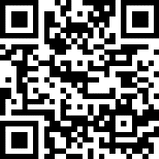

👉

お問い合わせ・参加申込書送付先

住　所：〒441-1387　新城市字北畑３２番地１

新城市民病院　経営管理部　総務企画課

電　話：0536-23-7852（直通）

こちらの二次元コードからも申し込みできます。

E-mail：[byouin@city.shinshiro.lg.jp](mailto:byouin@city.shinshiro.lg.jp)

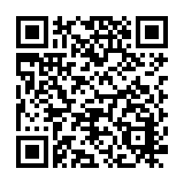ＦＡＸ：0536-22-2850

詳細は二次元コード（市民病院ホームページ）でご確認ください。

**【開催日時】**

１回目　６/２１（土）、７/２６（土）、９/１３（土）の１３時３０分から１５時３０分

**【開催場所】**

市民病院　外来棟（市民病院の診察室付近の“現場”で開催します。）

**【対象者】**

３回すべてに参加できる１５歳以上の方で

♦新城市及び北設楽郡在住または在勤、在学の方　　♦市民病院利用者またはその家族

**【募集期間】**

　令和７年４月１４日（月）から令和７年６月２日（月）

**【注意事項】**

・ワークショップ開催中の写真等は、事業の広報素材等として各種媒体（報告書、WEBサイト、SNS等）で使用させていただきます。新聞等のメディア取材も想定されますので、あらかじめ御承知おきください。

・参加者についての個人情報は、本ワークショップに関する利用のみに限定させていただき、厳重に管理させていただきます。

・当日会場内は、許可された方以外は入場することはできません。

・不測の事態によって、急遽日程や会場変更がある場合がございます。